*Игровое развлечение*

«МЫ ИМЕЕМ ПРАВО!»

1 средняя группа

«Цветочный Городок»

*Цель:*

1. Довести до сознания детей, что каждый человек имеет право на жизнь, имя , а также на здоровое развитие;
2. Закрепить знания детей о своем имени и семье;
3. Способствовать знакомству детей с правами ребенка;
4. Способствовать развитию личностных качеств детей;
5. Учить детей образовывать имя с помощью уменьшительно – ласкательного суффикса;
6. Создать условия для проявления доброжелательных отношений ко взрослым и сверстникам;
7. Развить у детей уверенность в себе.

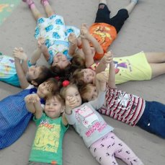

Мы имеем право на жизнь, имя и здоровое развитие!!!

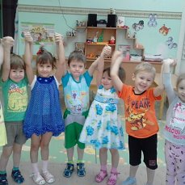

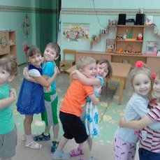

Мы очень дружные ребята!!!